 

**Aplicación de las Tecnologías de la Información**

**Evidencia 1**

Equipo #1 Grupo: 032

|  |  |  |  |
| --- | --- | --- | --- |
|  | **Nombre** | **Matricula** | **Carrera** |
| 1 | Aída Iliana Sarmiento Mier | 1461914 | IAS |
| 2 | Ángel Iván Ortiz Hernández | 1678628 | IMTC |
| 3 | Edgar Blas Anguiano Martínez | 1728088 | IEC |
| 4 | José Carlos Martínez Rocha | 1910386 | ITS |

**Maestra: M.A. Ana Karen Antopia Barrón. Semestre: FEBRERO-JUNIO-2021**

**FECHA: Jueves 11 de Marzo 2021**

**INDICE**

**Introducción** 3

**Contenido** 4

***PROBLEMÁTICA ACTUAL PARA UN IAS*** 4

***PROBLEMÁTICA DE LA CARRERA DE MECATRONICA*** 11

***PROBLEMÁTICA DE LAS COMUNICACIONES*** 13

***PROBLEMÁTICA DE LA TECNOLOGIA DE SOFTWARE*** 15

**CV** 17

**CONCLUSION** 23

**Bibliografía.** 24

# **Introducción**

Las problemáticas de ciertas carreras son un factor muy importante, ya que esto determina si un proyecto va a resultar funcional, nos quedarnos una gran parte de tiempo resolviendo el problema o definir si el proyecto se quedara abandonado, esto es algo importante en cada carrera, ya que es importante solucionar estas problemáticas para no tener problemas en un futuro con los proyectos respectivos en la carrera profesional.

En este trabajo hablaremos acerca de las problemáticas de cada carrera diferente de cada uno de los participantes del equipo, así también como cuáles pueden ser la solución misma para estas problemáticas.

Lo primero que haremos será explicar las problemáticas de cada uno de los respectivos campos, al igual que se expondrá con gráficas para ver más a detalle los porcentajes de la eficacia de los proyectos realizados, al igual que con imágenes para dar a entender de qué carrera estamos hablando, también se pondrá la conclusión personal de cada uno de los integrantes del equipo, con respecto a la carrera universitaria de cada uno de los representantes del equipo y como solucionar las problemáticas ya redactadas.

Se pondrán también las bibliografías de donde fue recabada la información, y para concluir se adjuntaran plantillas de Curriculum Vitae de cada uno de los integrantes del equipo con su respectiva información.

# **Contenido**

## ***PROBLEMÁTICA ACTUAL PARA UN IAS***

***POR*** *Aída Iliana Sarmiento Mier*



Las tecnologías de información representan un grupo convergente de tecnologías vinculadas con la informática, las telecomunicaciones, la televisión, la radio y la optoelectrónica. Su influencia sobre el desarrollo económico y bienestar social resulta innegable, siendo su accesibilidad y manejo elemental para ascender por la senda de la competitividad y el crecimiento, así como para mejorar las condiciones de vida.

Cuando se integran diversos indicadores en forma simultánea para valorar el grado de desarrollo de las TIC —como la infraestructura para su uso, la intensidad con la que se utilizan y las capacidades de la población para acceder a ellas y manejarlas—, se encuentra que el índice de desarrollo de las TIC (IDT), desarrollado por la Unión Internacional de Telecomunicaciones, ubicó a México en el lugar número 83 respecto a 121 países.

Pero no sólo en el plano internacional se observa que México se encuentra rezagado en materia de TIC. En lo interno, y en un sentido amplio, la brecha digital mexicana resulta sumamente desigual entre regiones y entidades enfrenta como principales problemas: brecha de demanda, baja tasa de innovación digital, reducido nivel de competencia en telecomunicaciones y altos costos de fricción en el ámbito regulatorio.  
Frente a lo anterior, la estrategia digital del actual gobierno plantea que México deberá llegar a la media del índice de digitalización de los países que forman la Organización para la Cooperación y el Desarrollo Económicos (OCDE), el cual fue de 59.2 puntos porcentuales, el reto es enorme, dado que los mexicanos se ubican en último lugar entre las naciones de esta organización con una puntuación de 37.05 que, aunque es ligeramente superior al promedio latinoamericano (32), se encuentra muy por debajo al que alcanzaron EE.UU. (62) y Canadá (61) en 2011. Según la estrategia digital nacional, la meta para el 2018 es que nuestro país alcance un ID semejante al de Chile (45.33).

Seguramente, una de las dificultades para avanzar en el acortamiento de la brecha digital internacional de nuestro país***reside*** en que la política federal no dispone aún de una estrategia regional diferenciada que incorpore al diseño de la misma condicionante vinculadas con las profundas diferencias regionales que existen en él.

Componentes del desarrollo de las TIC

Se consideraron 25 variables, de las cuales 12 forman el componente de infraestructura y capital humano en esta área, la siguiente grafica muestra cómo van indicándose los factores y las fuentes de la información.

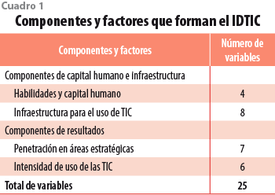

En la gráfica se muestra un ordenamiento de los estados de mayor a menor desarrollo de las TIC. Resulta clara la preponderancia de la capital y el estado de México, que son las entidades más pobladas y con mayor desarrollo de estas tecnologías.

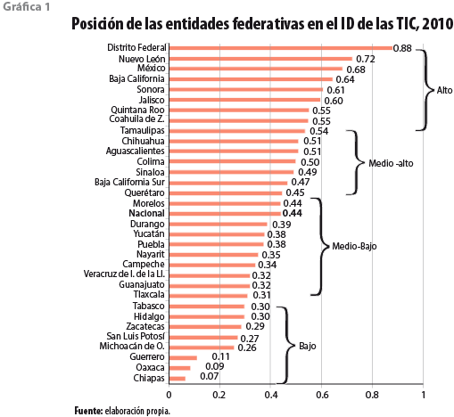

Aunque siempre es recomendable apostar por aquel mercado o profesión que más nos apasione, pues de esta manera trabajar será menos costoso, también es importante tener en cuenta cuáles son los trabajos más demandados.

 La Fundación Telefónica en Europa, realizó el año pasado un estudio con las ofertas de empleo publicadas en, InfoJobs y Tecnoempleo, así como las regiones donde se solicitaban. En él se indica que los especialistas en ciberseguridad, analistas de datos o de Business Intelligence no son perfiles demasiado demandados, como tampoco son los científicos de datos.

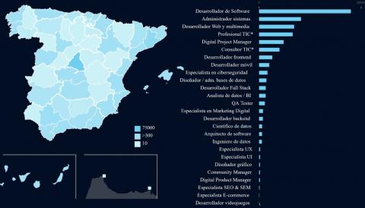

También indican en este estudio los lenguajes de programación solicitados por las compañías:

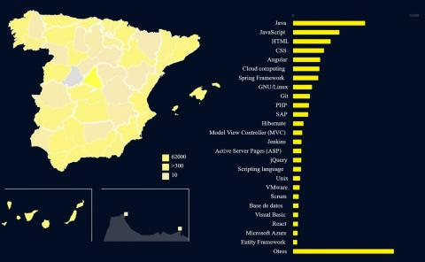

Hoy en día, es un hecho que el mundo está dirigido por la tecnología, que ha evolucionado y se ha convertido en la columna vertebral de casi todas las empresas, independientemente de su tamaño.

Desde el hardware y el software hasta los datos y servidores, son elementos de una sofisticada red de tecnología corporativa.

Cada componente es vital para el buen funcionamiento de una empresa, pero ¿quién controla esta tecnología dentro de cualquier organización? Tradicionalmente, es un trabajo casi exclusivamente para los profesionales de TI, lo que hace las tareas diarias de los administradores de sistemas no sólo difíciles, sino también de una enorme responsabilidad.

Cómo de útil es la tecnología de una empresa no sólo depende de las propias tecnologías, sino también del uso que les den los empleados a las mismas.

La rápida y continua evolución de las nuevas tecnologías, la consumerización y la digitalización de los datos de los empleados están cambiando completamente el papel del administrador de sistemas dentro de la empresa. Ningún día es igual al siguiente para ellos.

Las tareas diarias de un administrador de sistemas son complicadas y fundamentales para el día a día de la empresa. Deben estar constantemente informados sobre las últimas tecnologías para resolver cualquier crisis de TI que se pueda producir.

Aunque cualquier empleado pueda pensar que la única función de un administrador de sistemas es arreglar los problemas informáticos que puedan existir, sus actividades diarias son más complejas y necesarias para el éxito de cualquier empresa. Sin duda son el núcleo del mundo empresarial de hoy en día.

Desgraciadamente la gente tiene el concepto de que la Ingeniería en Administración de Sistemas es fácil, que es una carrera que se pasa de noche o bien de fiesta en fiesta, en la que, además, todos se creen expertos por saber configurar la Wi-Fi del celular y ser dueños de la Tablet de moda. ¿El resultado? Mucha gente cursa la carrera y genera una sobre oferta, esto quiere decir que hay muchas aplicaciones para una misma posición y a veces tu currículum se puede perder en el torrente sin fin de solicitudes y como consecuencia, las empresas menos especializadas en tecnología en ocasiones se rehúsan a pagar lo que vale realmente un ingeniero.

**"Los ingenieros que saben de software son las estrellas de rock del mundo laboral de hoy, y los analistas de sistemas, incluso informáticos y los desarrolladores web pueden reclamar parte de ese reconocimiento, ya que la demanda de los profesionales de TI es tan profunda.", es uno de los comentarios que se puede encontrar en el artículo**[**The Nation's Best Jobs In Engineering & Information Technology de la IEEE Job Site**](http://careers.ieee.org/article/bestjobs_0612.php)**.**

Hay muchos y muy variados problemas informáticos en las empresas que debe enfrentarse el ingeniero hoy en día. A medida que el conocimiento de la informática es menor dentro de las empresas, estos problemas además van en aumento:

1. Falta de actualización de los ordenadores

La falta de actualización de los ordenadores es un problema en sí mismo. Algo que da lugar a la aparición de muchas vulnerabilidades que no han sido resueltas.

Cuando trabajamos con tecnología obsoleta o sin actualizar, las posibilidades de que entren virus informáticos o de que un hacker aproveche esas debilidades son mucho más altas.

Es imprescindible que actualices tu sistema operativo y que tomes las medidas de seguridad necesarias para trabajar cómodamente y sin riesgos para tu seguridad.

2. Problemas con la memoria RAM

Las empresas con ordenadores más antiguos son las que suelen tener más problemas con la RAM. También entre quienes usan dispositivos portátiles antiguos.

El hecho de instalar una gran cantidad de programas, o incluso tener posibles troyanos instalados y no saberlo, puede hacer que el rendimiento de nuestra RAM sea muy bajo. Cuando nuestros ordenadores tienen problemas con la RAM, puede que se deba a que hemos instalado más programas de los necesarios, o al hecho de que estemos utilizando un sistema informático insuficiente para el tipo de programas con los que queremos trabajar.

A veces la solución pasará por añadir más RAM, pero la experiencia nos dice que muchas veces el problema se resuelve tan sólo optimizando los recursos que utilizamos. Y es que muchas empresas realmente no saben qué es lo que tienen instalado en sus ordenadores.

3. Ausencia de una red informática

Esto es un problema logístico bastante grave que da lugar a una gran cantidad de inconveniencias. La información está separada y los ordenadores no se pueden comunicar entre sí por cable, tan sólo por Internet. Lo más problemático de esto es el hecho de que, para cada software que queramos instalar o cada dispositivo periférico que necesitemos, tendremos que ir instalándolos uno por uno.

Es decir, lo ideal en la empresa es que nuestra impresora esté conectada en red con los diversos sistemas informáticos. De esa forma, puedes imprimir desde cualquier terminal, sin necesidad de tener que trasladar los ficheros al ordenador que está conectado a la impresora.

Crear una red informática cableada es también una medida de índole estética, que evitará que haya múltiples cables a la vista en tus oficinas, con los inconvenientes y el deterioro que eso puede suponer para tu sistema informático.

4. Virus informáticos y problemas de seguridad

Al margen de los problemas informáticos derivados de la falta de actualización de los sistemas operativos, los virus informáticos están a la orden del día. Especialmente en los ordenadores que trabajan con un sistema operativo Windows, las incidencias informáticas por este motivo suelen ser muy numerosas.

De hecho, muchas pymes no acuden a una empresa de informática hasta que se dan cuenta de que han tenido un problema de seguridad. Esto es algo que podría prevenirse, instalando el conveniente antivirus, o bien utilizando un sistema operativo menos vulnerable.

5. Pérdida de datos

La pérdida de datos e información es también un problema común, y no es hasta este momento cuando muchas empresas se empiezan a tomar en serio la necesidad de hacer copias de seguridad. La falta de backups lleva a muchos negocios a concienciarse del gran peligro económico y legal que supone trabajar sin un buen sistema de copias de seguridad.

Con el tiempo, las empresas se han ido volviendo más sensibles a los temas de seguridad informática, por lo que en ocasiones pueden contactarnos para ver cómo recuperar datos perdidos, o cómo implementar sistemas de seguridad que ayuden a proteger su información.

**SOLUCION:**

Como en casi todas las profesiones existen distintos sectores en los que podemos centrar ir adquiriendo conocimientos que el ingeniero pueda especializarse en alguna rama y así dirigir su carrera exitosamente:

* **Desarrollador de páginas web**: Pueden ser desarrolladores front-end, los responsables de escribir el código que determina el aspecto de un sitio web y cómo se estructura su contenido; y los desarrolladores back-end, es decir, los que escriben las aplicaciones web y otros programas que proporcionan el marco para que el sitio web se ejecute.
* **Programador de software**: toman un diseño o un concepto que alguien más ha ideado y escriben el código para convertirlo en realidad.
* **Científico de datos**: Recogen grandes cantidades de datos, los organizan y los analizan. Si te gustan las estadísticas este podría ser un ámbito y necesitarás la programación para trabajar más rápido.
* **Desarrollador de aplicaciones móviles**: Es un gran mercado en auge junto al Big Data, además es uno de los sectores en los que es más común trabajar por cuenta ajena.

De esta manera el Ingeniero Administrador de Sistemas puede garantizar sus competencias a pesar de como es el mercado actual en el país.



## ***PROBLEMÁTICA DE LA CARRERA DE MECATRONICA***

***POR*** *Ángel Iván Ortiz Hernández*

Muchas dificultades de esta carrera son circunstancias que probablemente en algún futuro se puedan solucionar. Es una carrera joven en la mayoría (o si no es que en todas) los países de Latinoamérica. A principios de los 90 fue que se empezaron a ejercer las primeras materias relacionadas con la mecatrónica YA lo largo del tiempo se han egresado muy pocos. Esta carrera está escasez de egresados limita a las personas que buscan irse por esta rama de la ingeniería

La sociedad en la que vivimos no está lo suficientemente desarrollada o informada para crear nueva mecatrónica y los modelos en los que se basan la mayoría son de países primermundistas o con más potencia como Estados Unidos Japón y Alemania por lo mismo en países del tercer mundo con cómo México Colombia etcétera La población está muy desinformada sobre lo que es la mecatrónica y eso crea el prejuicio de qué se trata en su mayoría de matemáticas y por lo tanto la ven muy difícil o hasta imposible

Otra razón para no estudiar mecatrónica es que un ingeniero mecatrónico debe saber muchos de los temas claves que un ingeniero informático electrónico y mecánico y estoy en los mismos cinco años de duración del siclo escolar Estándar En ingeniería esposa que varios cursos que otros estudiantes de ingeniería toman un año en completar los estudiantes de mecatrónica deben completar los 6 meses además por la misma naturaleza de la carrera virtualmente en todos los semestres de la carrera se hacen proyectos con un alto componente practico algo que demanda mucho tiempo recurso y esfuerzo.



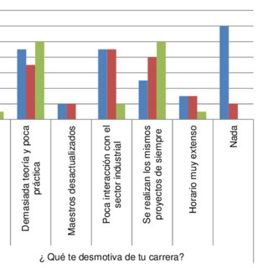La carrera de mecatrónica exige mucho desgaste e intenta que sus alumnos aprendan lo que otras carreras aprenden en todo el semestre, pero solo en pocas clases y eso puede presentar un agobio para el estudiante. La desmotivación se encuentra a la vuelta de la esquina con tanta carga de trabajos y tan poco tiempo, la carrera de Mecatrónica puede suponer un obstáculo mayor que cualquier otra cosa en el transcurso de la misma.

# ***PROBLEMÁTICA DE LAS COMUNICACIONES***

***POR*** *Edgar Blas Anguiano Martínez*

El problema más característico y más común de las telecomunicaciones es el servicio que se brinda y la estabilidad de la conexión, la telecomunicación es la transmisión de señales electromagnéticas que transmiten **Sonidos, signos e imágenes** como por ejemplo la telefonía y el internet que son dos elementos que se usan mucho en nuestra sociedad actual y casi todo depende de ellos.

La oferta y la demanda son puntos claves para los servicios de telecomunicaciones y sus consumidores

**Telefonía**

Al momento de contratar un servicio de telefonía móvil nos enfocamos en la cobertura que ofrecen y la calidad de las llamadas.

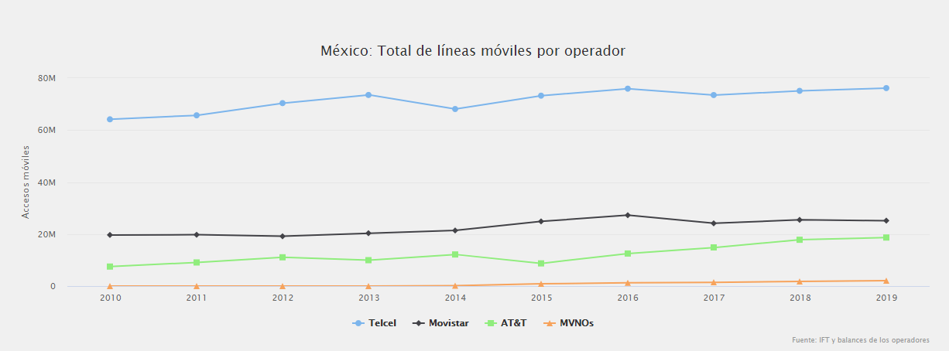

El servicio de Telcel es el dominante sobre las demás debido a su ventajosa oferta de cobertura y calidad por lo cual la demanda de sus usuarios por usar su servicio arrasa sobre las demás.

**Internet y telefonía**

El problema principal y prioridad de los clientes en estos servicios es la estabilidad de conexión y el servicio que ofrecen, debido a la demanda de clientes de un mismo operador algunas compañías no pueden abastecer a tantos clientes conectados al mismo tiempo, un ejemplo seria esta cuarentena actual ya que la gente no puede trabajar afuera la mayoría trabaja desde su oficina y los servicios no pueden atender a tantos clientes a la vez, por lo cual ha habido varias ocasiones en el que las compañías no estabilizan sus conexiones con los clientes. También otro problema es lo que ofrecen las compañías de telecomunicaciones, prometen cierto servicio de internet a cierto precio, pero el servicio que se da no es ni si quiera parecido a lo que debería y por el precio que se ofrece, el cliente sale perdiendo, debido a esta “publicidad falsa” constantemente la gente va cambiando su proveedor o regresan al anterior, otro punto que también influye es el servicio al cliente, pero no tiene que ver con la telecomunicación.

En la siguiente tabla podemos observar las compañías de comunicación que hay en México y el porcentaje de usuarios por todo el país.

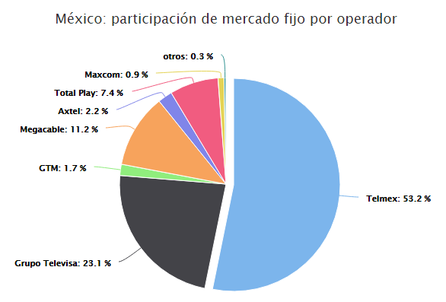

**Solución**

Una solución para estos problemas es mejorar la conexión entre los proveedores y sus clientes tanto física (telefonía, fibra óptica, antenas, satélites) como digitalmente (servidores de internet del proveedor, cobertura) y ofrecer el servicio que realmente se está dando o se ofrece ya que con la publicidad falsa de estos servicios, las compañías solo ganan mala reputación y los clientes pueden incluso en vez de contratar los servicios nacionales, contrataran servicios extranjeros con mucho mejor tecnología.

***PROBLEMÁTICA DE LA TECNOLOGIA DE SOFTWARE POR*** *José Carlos Martínez Rocha*

La problemática más característica y común de la Tecnología de Software son varios, pero el más común, es la insuficiencia de administrar los riesgos y al igual al tiempo de no poder desarrollarse correctamente, lo que implica que el trabajo quede incompleto y abandonado sin terminarse

**Insuficiente administración de los riesgos**

¿Qué es un riesgo en el desarrollo de proyectos de software? Un riesgo es un evento o condición incierta que, si sucede, tiene un efecto en por lo menos uno de los objetivos del proyecto. Hay distintos tipos de riesgos, aquí te proporcionamos las siguientes categorías en las que se pueden clasificar y puedas preguntar a tu proveedor qué hace para mitigarlos.

**1. Riesgos asociados con los usuarios:** Incluyen la falta de compromiso de la alta gerencia de la organización y la insuficiente participación de los usuarios. Estos factores no siempre están al alcance del líder del proyecto

**2. Proyectos fallidos**

**¿Por qué puede fracasar un proyecto software?**

A menudo, cuando un cliente se decide empezar un nuevo proyecto, y en éstos incluimos los [**proyectos software**](https://owius.com/desarrollo-software-a-medida/), hay la incertidumbre de si conseguiremos obtener el objetivo final de su puesta en marcha en las condiciones mínimas u óptimas como fue pensado o concebido, y si esto puede hacer fracasar el [proyecto software a medida](https://owius.com/desarrollo-software-a-medida/).

De qué depende pues que un proyecto pueda fracasar? Enumeramos 10 de los típicos motivos que los [**proyectos de software**](https://owius.com/desarrollo-software-a-medida/)acostumbran a fracasar:

-Requerimientos incompletos

-Pobre inclusión de los usuarios en el proyecto

-Falta de planificación y estrategia

-Las expectativas no son realistas

-Falta de soporte desde la Gerencia

-Requerimientos y especificaciones en continuo cambio

-Los recursos para el proyecto no son suficientes

**Solución:**

La solución para estos problemas, seria implementar la comunicación y complementación de las personas que están en el equipo de desarrollo para evitar que alguno se atrase en el desarrollo de este, ya que al retrasarse uno del equipo de desarrollo puede retrasar el proyecto un tiempo determinado (dependiendo la gravedad de retraso en el desarrollo), también para evitar que fracase el proyecto sería hacer todos los pasos completos sin saltar algún paso en el desarrollo del proyecto, pero antes haber planeado como saldrá el proyecto, platicar con el equipo de desarrollo y debatir cuales serian las mejores opciones para el desarrollo del proyecto y ver alternativas por si este proyecto se complica, para no tener retrasos en un futuro.

# **CV**

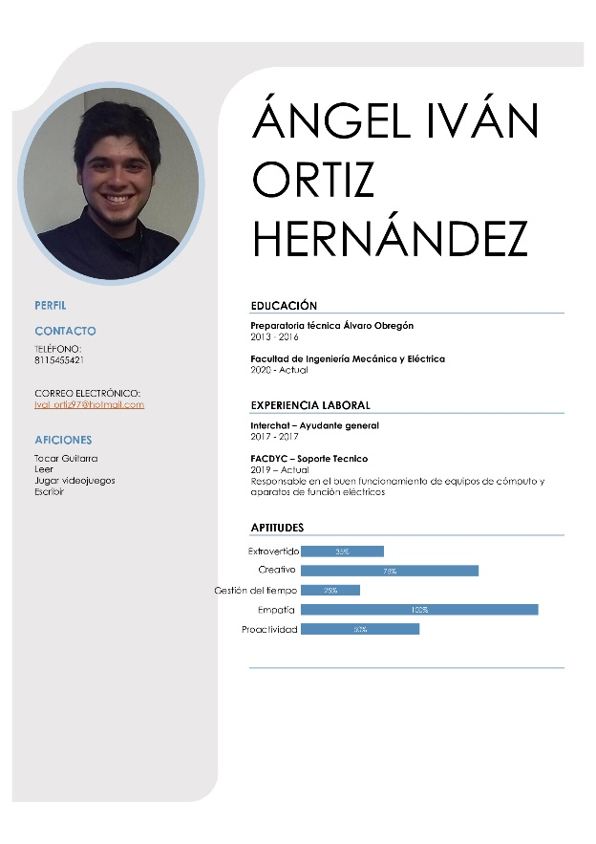



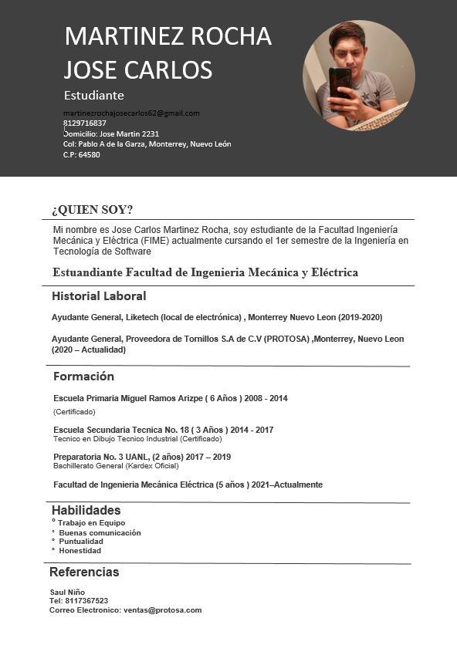

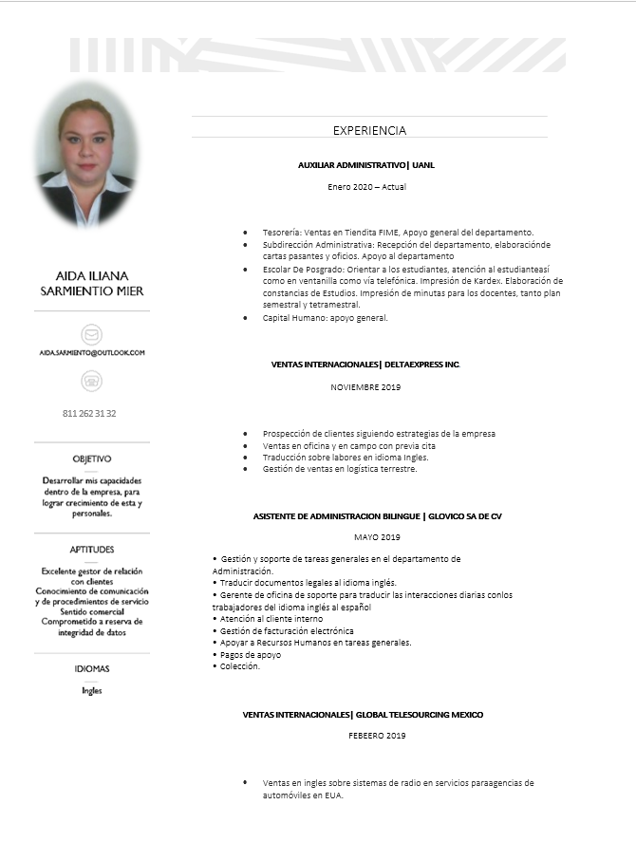

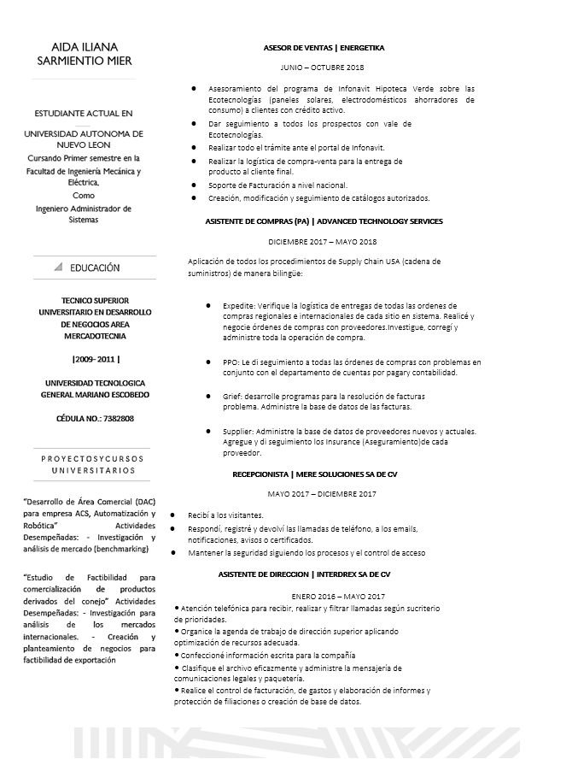

# **CONCLUSION**

Las problemáticas de estas disciplinas se dan por qué algunos estudiantes no obtienen los conocimientos completos para desarrollarse en el ambiente laboral en el área de competencias, pueden tener los conocimientos de ingeniería para hacer sus proyectos, pero no tienen las competencias profesionales necesarias para dar seguimiento y concluir sus proyectos por lo que en la actualidad desde primer semestre se dan materias para darles a los alumnos estas competencias que necesitan al egresar y formarse en el ámbito laboral. Pero también algunas carreras no están lo suficientemente desarrolladas en la localidad que es por eso que hay estudiantes foráneos de otros estados que quieren desarrollarse en las mejores escuelas del país o incluso tienen que abandonar este ya que en otros países está mucho mejor desarrollado el plan de estudio. Y en el ámbito laboral algunas disciplinas no tienen los valores necesarios para dar un buen servicio, continuar y finalizar proyectos sin terminar e incluso actualizarse a las nuevas tecnologías que se están creando por eso actualmente nos están preparando para evolucionar estas ingenierías y que los errores del pasado no vuelvan a ocurrir.

Como consecuencia de lo expuesto en este trabajo para evidencia de la materia Aplicación de las Tecnologías de Información, hemos concluido que siempre deberemos de analizar durante nuestra enseñanza y aprendizaje universitario las problemáticas que pudiéramos enfrentar al finalizar nuestro recorrido en la carrera que hemos escogido. Sera muy importante tener todas las competencias necesarias para poder asegurar una carrera de éxito. De esta forma, queda como evidencia que en base la visión que tenemos ahora después de nuestra investigación, tenemos muy en claro lo que significa poner un mayor esfuerzo en ciertas áreas.

# **Bibliografía.**

* *PANORAMA DE MERCADO - MÉXICO*. (s. f.). TeleSemana.com. Recuperado 9 de marzo de 2021, de https://www.telesemana.com/panorama-de-mercado/mexico/
* Villareal, C. (2016, 4 enero). Errores en Tecnología de Software. Northware. https://www.northware.mx/2016/01/04/7-errores-comunes-en-proyectos-de-desarrollo-de-software/
* Geográfica, T. A. C. E. M. D. I. D. C. D. C. Y. E. I. D. N. S. E. C. Y. N. D. R. A. P. O. U. E. I. A. E. Y. (2020, 27 mayo). *Desigualdades entre entidades en materia de tecnologías de información y comunicación en México*. REALIDAD, DATOS Y ESPACIO REVISTA INTERNACIONAL DE ESTADÍSTICA Y GEOGRAFÍA. https://rde.inegi.org.mx/index.php/2015/01/07/desigualdades-entre-entidades-en-materia-de-tecnologias-de-informacion-y-comunicacion-en-mexico/
* Oropeza, M. (2020, 29 junio). *Hola bienvenido a mi blog porqueestudiar.org estas buscando información como estudiante y Leer Mas Información*. Porque Estudiar. https://porqueestudiar.org/robotica/ventajas-y-desventajas-de-la-robotica/